【石油观察家】刘忠宝等：陆相页岩层系岩相类型、组合特征及其油气勘探意义 ——以四川盆地中下侏罗统为例

文 | 刘忠宝1,2　刘光祥1,2　胡宗全1,2　冯动军2 朱   彤2　边瑞康2　姜   涛3　金治光4

1. 页岩油气富集机理与有效开发国家重点实验室

2. 中国石化石油勘探开发研究院

3. 北京大学地球与空间科学学院

4. 中国石油大学（北京）地球科学学

摘　要    页岩层系岩相类型的精细识别与划分是页岩气勘探开发潜力评价的重要基础，但目前关于页岩岩相的识别划分标准及分类方案尚未达成共识。为此，以四川盆地中下侏罗统陆相页岩层系为研究对象，利用岩心观察、全岩矿物X 射线衍射分析、薄片鉴定、总有机碳含量（TOC）及氦气孔隙度测试等多种手段，在页岩全岩矿物组成及特征分析的基础上，建立岩相划分方法，开展页岩层系岩相类型识别与划分，研究不同尺度下岩相组合特征，并探讨其对页岩气勘探的意义。研究结果表明：①利用新建立的全岩矿物分区—TOC 分级—矿物结构与沉积构造校正及完善的3 步岩相划分方法，在该区陆相页岩层系共识别出6 类20 种页岩岩相类型，其中以中—高碳黏土质页岩岩相、纹层—薄层状黏土质页岩岩相及低—中碳粉砂质页岩岩相为主，次为低—中碳黏土质介壳灰质页岩岩相、含—低碳粉砂质黏土质页岩岩相；②黏土质页岩岩相和介壳灰质黏土质页岩岩相的平均TOC、平均孔隙度均高于粉砂质页岩岩相和粉砂质黏土质页岩岩相，页岩矿物成分及岩相类型对于页岩气源、储性能具有一定的影响；③该区陆相页岩层系可识别出泥灰沉积、泥砂沉积及泥灰砂混合沉积等3 类组合，依次体现了湖泊相环境下远源区、近源区、过渡区的沉积特点，对于不同岩相组合的刻画有助于判识页岩沉积环境的差异；④对于高黏土矿物含量的陆相富有机质页岩中灰质介壳纹层与薄层的数量、频次的识别与统计，可以为富气层段储层可改造性评价、最佳勘探开发层段优选提供依据。

关键词   陆相页岩气　页岩岩相　三端元定量分区　岩相组合　沉积环境　侏罗纪　四川盆地

0　引言

我国陆相盆地分布范围广，中、新生界多个层系发育陆相泥页岩，是页岩气勘探开发的重要接替领域之一。目前已在鄂尔多斯盆地三叠系和四川盆地侏罗系的多口井钻获了工业页岩气流[1-2]，但产量较低或初始产量高、递减快，尚未建成规模商业开发区，仍存在诸多制约页岩气勘探开发的瓶颈问题亟待解决。近年来，对鄂尔多斯盆地上三叠统延长组[3]、渤海湾盆地古近系沙河街组[4-6]、松辽盆地上白垩统青山口组[7] 及古近系营城组、苏北盆地古近系阜宁组二段[8] 等泥页岩层系的研究表明，与北美地区及我国四川盆地上奥陶统五峰组－下志留统龙马溪组[9-11]等海相页岩相比，陆相泥页岩层系矿物成分与沉积构造更为复杂，同一湖盆同一时期的不同方向的多物源供给，不同时期湖盆沉积中心的横向迁移，导致页岩层系夹层频繁、页岩岩相时空变化快。

陆相泥页岩层系岩相类型的精细识别与划分是页岩气勘探开发潜力评价的重要基础。目前，国内外在泥页岩岩相研究方面[12-17]，已形成两点共识：①普遍以矿物组成与沉积构造作为页岩岩相划分的两个核心指标；②认识到了将总有机碳含量（TOC）作为重要指标纳入页岩岩相划分中对于更准确表征不同页岩的差异至关重要。但目前，无论是海相还是陆相页岩岩相的识别划分标准及分类方案，均尚未形成统一的认识，仍存在着以下问题：①在建立分类方案的过程中，仍存在着考虑的指标过多，导致岩相类型的种类过多，在页岩气勘探开发的实际应用中可操作性不强；②有的分类没有坚守以矿物含量大于50% 为边界确定岩石主名的原则，岩相分区过于随意；③有的分类以矿物含量50% 为边界确定岩石主名，但未考虑3 类矿物（黏土矿物、长英质、碳酸盐）含量都小于50% 的混合区或考虑了但划分方案复杂，可应用性差；④对页岩与夹层沉积组合特征的研究较少，这对于深入而准确地分析不同页岩层段的差异更为重要。为此，笔者以四川盆地中下侏罗统陆相页岩层系为例，通过钻井岩心观察、薄片鉴定、全岩矿物X 射线衍射分析、扫描电镜及钻（测）井资料的综合分析，开展页岩层系岩相类型识别与划分、不同尺度下页岩与夹层（类型、厚度、层数）组合特征的研究，并探讨其对页岩气勘探开发的意义。旨在探索陆相页岩岩相划分方法，明确四川盆地中下侏罗统页岩层系岩相类型及组合特征，为页岩气勘探开发评价研究奠定理论基础。

1　地质概况

四川盆地侏罗系分布面积广，地层发育完整，自下而上依次为下侏罗统自流井组、中侏罗统千佛崖组（凉高山组）和沙溪庙组、上侏罗统遂宁组和蓬莱镇组，其中自流井组自下而上可以进一步划分为4 个岩性段，即珍珠冲段、东岳庙段、马鞍山段及大安寨段（图1）。受不同级次盆地构造沉降与湖侵作用控制，在东岳庙段、大安寨段及千佛崖组沉积发育3 套浅湖—半深湖相富有机质泥页岩[1]。目前，这3 套富有机质泥页岩层段均有井压裂测试获得工业页岩气流，揭示了良好的页岩气勘探开发前景。

2　页岩岩相识别与划分方法

2.1　页岩全岩矿物组成及特征

全岩X 射线衍射分析是目前迅速而准确定量测试岩石矿物组成的最有效方法。对502 个页岩样品的全岩X 射线衍射测试分析结果表明，四川盆地中下侏罗统页岩矿物组成以黏土矿物、石英为主，其次为方解石及少量斜长石和白云石（图2）。其中千佛崖组黏土矿物含量介于11.2% ～ 66.8%，平均值为46.7% ；石英＋长石含量介于19.2% ～ 80.8%，平均值为45.8% ；碳酸盐矿物含量介于0 ～ 49.3%，平均值为5.6%。自流井组黏土矿物含量介于19.5% ～ 70.6%，平均值为48.6% ；石英＋长石含量介于14.2% ～ 79.4%，平均值为38.2% ；碳酸盐矿物含量介于0 ～ 48.8%，平均值为11.5%。进一步细分岩性段统计对比结果显示，东岳庙段（N=132）黏土矿物含量介于19.5% ～ 70.6%，平均值为49.0% ；石英＋ 长石含量介于14.2% ～ 79.4%， 平均值为41.3% ；碳酸盐矿物含量介于0 ～ 46.6%，平均值为10.3%。马鞍山段（N=54） 黏土矿物含量介于30.7% ～ 61.7%，平均值为48.4% ；石英＋长石含量介于24.0% ～ 64.0%，平均值为39.1% ；碳酸盐矿物含量介于0 ～ 31.1%，平均值为10.6%。大安寨段（N=181）黏土矿物含量介于21.5% ～ 68.3%，平均值为48.3% ；石英＋长石含量介于17.1% ～ 60.3%，平均值为35.7% ；碳酸盐矿物含量介于0 ～ 48.8%，平均值为12.6%。综上表明，千佛崖组与自流井组相比，石英＋长石含量略高，黏土含量略低，自流井组各层段页岩主要矿物平均含量差异不大，整体表现为黏土矿物与石英含量高、碳酸盐含量局部富集的特征。

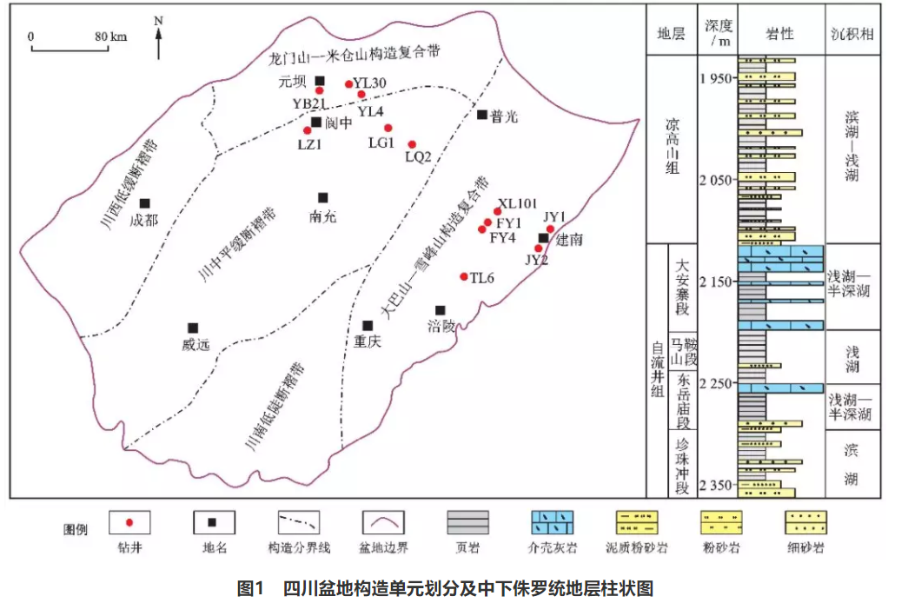

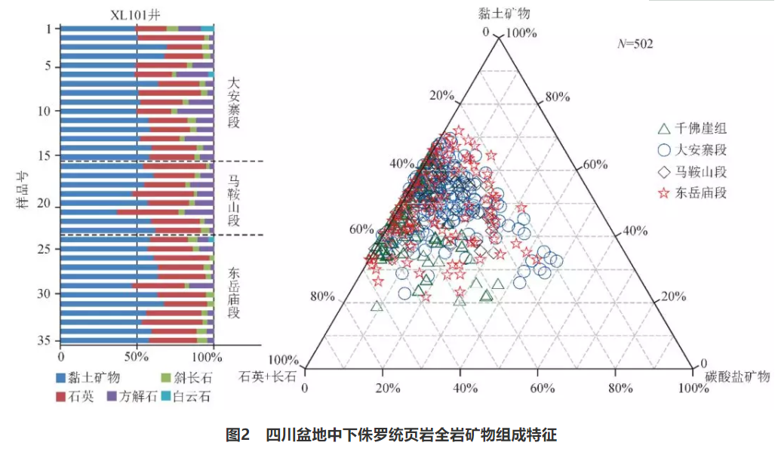

2.2　全岩矿物三端元分区岩相命名

鉴于目前泥页岩矿物三端元岩石命名分类方案中存在没有以50% 为边界确定岩石主名、未考虑3类矿物（黏土矿物、长英质、碳酸盐矿物）含量均小于50% 的混合部分、或考虑了但分区复杂的现象，笔者在中下侏罗统页岩全矿物组成定量分析的基础上，采用以碳酸盐矿物、长英质矿物和黏土矿物为三端元的图解法进行两级岩石命名分区：在一级分区中，尊重传统岩石学命名方法，以50% 为边界确定岩石主名，在三角图的三个端元分别划分出泥页岩岩相区（Ⅰ）、粉砂岩岩相区（Ⅲ）及灰（云）岩岩相区（Ⅳ），同时将3 种组分含量均不超过50% 的中间区命名为混合岩岩相区（Ⅱ）；在此基础上，针对Ⅰ、Ⅲ、Ⅳ区，以矿物含量25% 为界进行二级分区（考虑到岩相分区不宜太复杂，笔者未将相对含量介于10% ～ 25% 的区域进行二级区划分），以含量25% ～ 50% 确定为“×× 质”作为主名前缀，如将泥页岩岩相一级区划分为黏土质页岩岩相、粉砂质页岩岩相及灰质页岩岩相等3 个二级区。而对于混合岩岩相区，以其三角区各边界中点向中心点连线划分为3 个二级分区，每个区内任意两类矿物组分之和大于70%，并以这两类矿物作为前缀命名“××质×× 质页岩岩相”（含量高者居后）。为此，在全岩矿物三角图中共划分出4 个岩相命名一级分区，12个岩相命名二级分区，其中页岩岩相区6 个、粉砂岩岩相区和灰（云）岩岩相区各3 个（图3）。

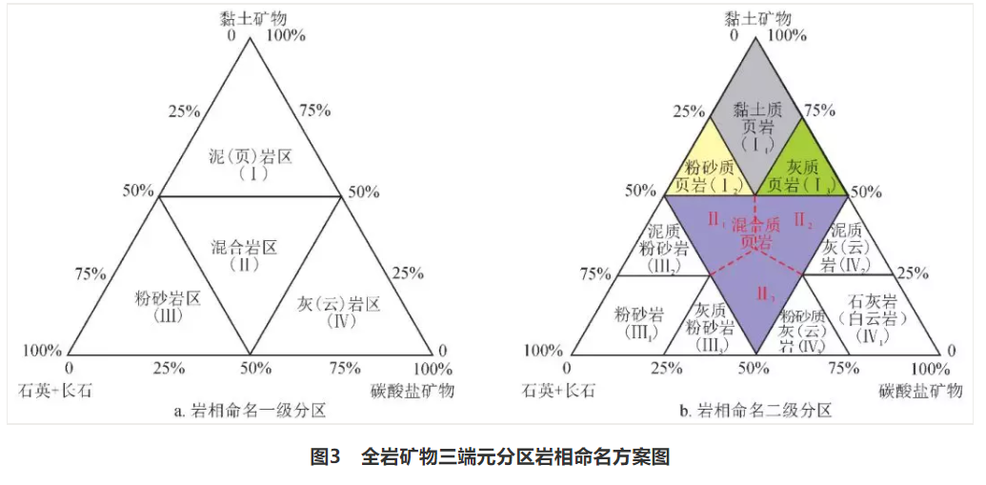

采用上述岩相命名分区方案，将四川盆地中下侏罗统不同层段页岩全岩矿物测试数据分别在图3-b中投点，对比分析发现，各层段以发育粉砂质页岩岩相（Ⅰ2）、粉砂质黏土质页岩岩相（Ⅱ1）、泥质粉砂岩岩相（Ⅲ 2）为主，差异主要表现为东岳庙段和大安寨段发育黏土质页岩岩相（Ⅰ1）、黏土质灰质页岩岩相（Ⅱ2），千佛崖组发育灰质粉砂质页岩岩相及粉砂岩岩相。这一结果对于东岳庙段、大安寨段中部分页岩岩相的认识，与钻井岩心观察的认识存在较大差异。反映出单纯依据三端元矿物组分的岩相命名存在一定的局限性，其无法区分石英、方解石矿物颗粒的大小、结构形态、成因及沉积构造的差异，故对于页岩岩相的命名仍需进一步校正。

2.3　岩相命名中TOC 分级

页岩是一种重要的烃源岩类型，以富含有机质为其标志性特征之一。尤其在非常规气勘探中，页岩有机质含量是评价其页岩气勘探潜力的重要依据。因此，在依据全岩矿物岩相命名的基础上，将TOC 分级纳入岩相划分命名中，能够更准确、快速地体现不同类型页岩中有机质富集程度的差异。四川盆地中下侏罗统597 个页岩样品TOC 分级（分级界限为0.5%、1.0%、2.0%）统计分析表明，页岩TOC 主要分布在≤ 0.5%、＞ 0.5% ～ 1.0%、＞ 1.0% ～ 2.0% 等3 个区间，且占比大致相当，分别为33.33%、26.97%、34.00%，TOC 介于2.0% ～ 4.0% 和大于4.0% 的样品占比较低，分别仅为4.52%、1.17%（图4），但其细化分级更有利于优选品质好的页岩。故以≤ 0.5%、＞ 0.5% ～ 1.0%、＞ 1.0% ～ 2.0%、＞ 2.0% ～ 4.0%、＞ 4.0% 为TOC 分级界线，分别定义为含碳、低碳、中碳、高碳及富碳，作为岩相名前缀。将无机（矿物组分含量）与有机（TOC）相结合，建立三端元四组分页岩岩相分区划分方案（图5）。

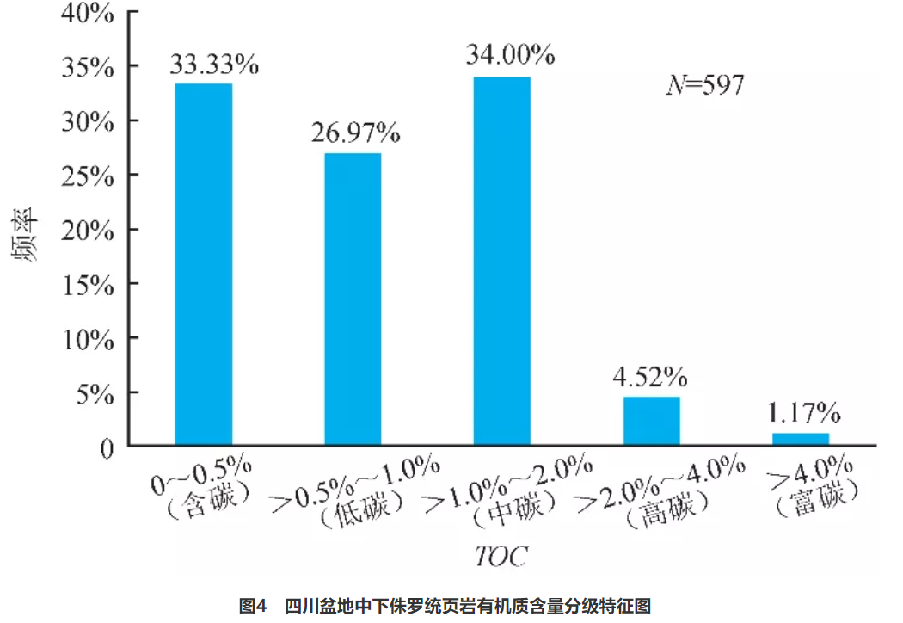

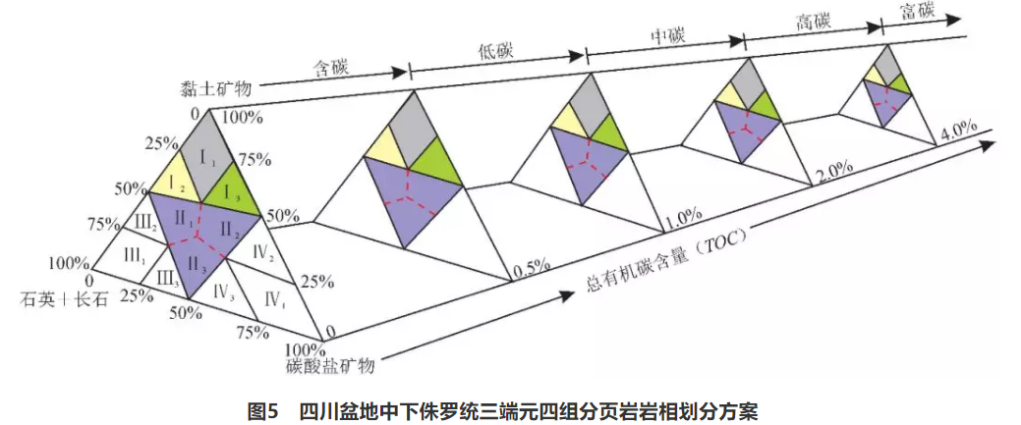

2.4　非黏土矿物结构及其相关沉积构造校正与完善岩相命名

在上述全岩矿物三端元分区与TOC 分级的基础上，页岩中石英（粒度结构）与方解石（形态结构）两种非黏土矿物的结构、成因及其形成的相关沉积构造的识别，对于进一步校正和完善岩相命名至关重要，可使其真正具有“环境”的意义。

2.4.1　矿物结构

对于石英矿物而言，岩心观察、全岩矿物成分及薄片鉴定综合分析显示，不同页岩中其粒度结构不同，如在全岩矿物三端元分区命名中，同处于粉砂质页岩岩相（Ⅰ2）区的YL30 井大安寨段（井深4 007.13 m）和YL4 井千佛崖组（井深3 646.5 m）的两个页岩样品，黏土矿物含量均大于50%，石英含量分别为37%、31%，但在岩石薄片中石英粒度结构差异十分明显，YL30 井大安寨段页岩样品为粉砂泥质结构，碎屑石英颗粒粒径大于0.039 mm，YL4井千佛崖组页岩样品为泥质结构，肉眼很难识别出明显的石英矿物（颗粒粒径小于0.039 mm），故前者命名为粉砂质页岩岩相，而后者应命名为黏土质页岩岩相。对于方解石矿物而言，YL30 井大安寨段2 个样品岩心观察和薄片鉴定均显示，其主要以介壳形式发育，为生物—化学沉积成因。在显微镜下，井深3 996.81 m 页岩样品，泥质结构为主，生物介壳较发育，结合全岩矿物含量，应命名为“介壳灰质黏土质页岩岩相”；井深4 004 m 页岩样品除发育生物介壳外，还发育较多的碎屑石英颗粒，结合全岩矿物含量，应命名为“介壳灰质粉砂质页岩岩相”。因此，在页岩全岩矿物分区命名的基础上，对非黏土矿物结构及成因的准确厘定，能够进一步对岩相命名起到校验和修正的作用。

2.4.2　沉积构造

四川盆地11 口钻井岩心观察结果显示，中下侏罗统暗色（深灰色、灰黑色）富有机质页岩层系沉积构造主要为灰质介壳纹层（0.1 ～ 1.0 cm，断续状、连续状）（图6-a、b）、薄层（1.0 ～ 5.0 cm）及杂乱状堆积灰质介壳（图6-c）。其次为粉砂质纹层（＜ 1 cm）（图6-d），还发育一些同生变形层理、小型交错层理、韵律层理，但这些层理发育的层段，从岩性上来讲，多为泥质粉砂岩、粉砂岩，且颜色浅、TOC 低。从微观岩石薄片尺度放大至岩心观察尺度上，在命名过程中加入沉积构造因素，从更为宏观的角度完善岩石命名，有利于在岩相划分中体现“相”的含义。

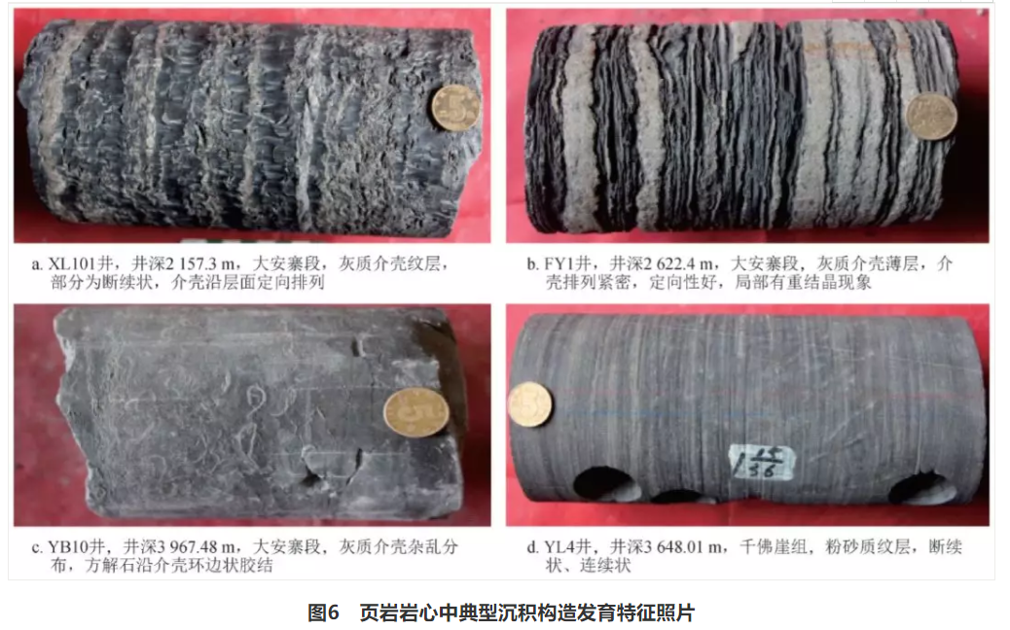

3　页岩与夹层岩相类型及特征

3.1　页岩岩相类型及特征

依据全岩矿物分区—TOC 分级—矿物结构与沉积构造校正及完善的3 步岩相划分方案，在四川盆地中下侏罗统页岩层系共识别出黏土质页岩、介壳（断续）纹层—薄层状黏土质页岩岩相、（纹层状）粉砂质页岩岩相、黏土质介壳灰质页岩岩相、粉砂质黏土质页岩岩相及介壳灰质粉砂质页岩岩相6 类20 种页岩岩相类型。其中以中—高碳黏土质页岩岩相及纹层—薄层状黏土质页岩岩相、低—中碳粉砂质页岩岩相为主，其次为低碳—中碳黏土质介壳灰质页岩岩相、含碳—低碳粉砂质黏土质页岩岩相。各类页岩岩相岩心、显微镜下特征及分布情况详见表1。

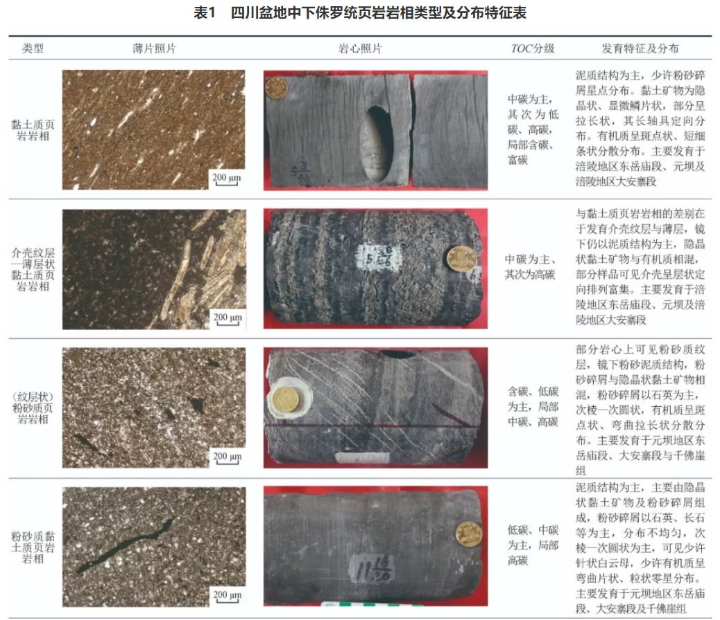

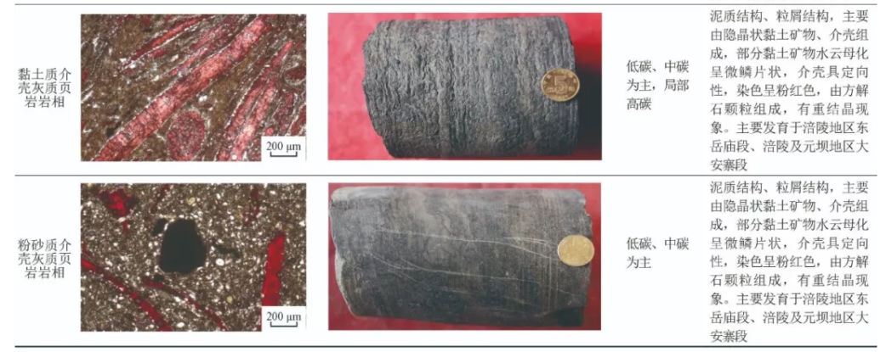

3.2　夹层岩相类型及特征

岩心观察与薄片鉴定分析表明，四川盆地中下侏罗统页岩层系中夹层主要包括2 类5 种岩相类型。其中石灰岩类包括：介壳灰岩岩相、泥质介壳灰岩岩相及少量粉—细晶灰岩岩相；砂岩类主要包括：粉—细砂岩岩相、泥质粉—细砂岩岩相。从地区分布来看，涪陵地区东岳庙段以介壳灰岩岩相为主（图7-a），马鞍山段主要为粉—细砂岩岩相，大安寨段以介壳灰岩岩相、粉—细晶灰岩岩相为主（图7-b）；元坝地区东岳庙段和马鞍山段以粉—细砂岩岩相为主（图7-c），大安寨段以介壳灰岩岩相为主（图7-d）。

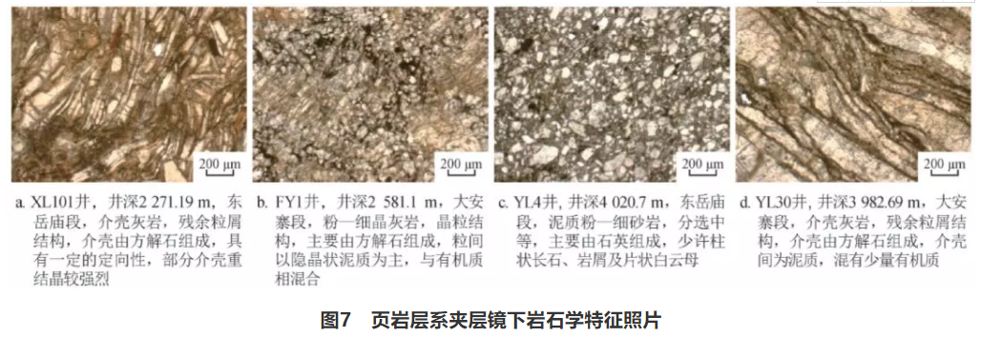

4　页岩层系不同尺度下岩相组合特征

鉴于陆相页岩层系中夹层类型多样、夹层频繁发育的特点，因此开展页岩与夹层组合特征的研究，精细识别与分析不同类型页岩与不同类型夹层的组合关系、不同尺度下页岩与夹层的发育及组合特征，对于从整体上认识不同页岩层系的页岩气勘探潜力尤为重要。笔者按照岩心层厚的划分方案厘定夹层：块状（≥ 1.00 m）、厚层（＜ 1.00 ～ 0.50 m）、中层（＜ 0.50 ～ 0.10 m）、薄层（＜ 0.10 ～ 0.01 m）、纹层（＜ 0.01 m）。

4.1　页岩与厚层—块状夹层（米级尺度）组合类型及特征

在典型取心井页岩及夹层岩相类型识别与划分的基础上，结合85 口钻井岩性剖面的统计分析，重点依据夹层类型（石灰岩、砂岩）、厚度、数量等差异，在中下侏罗统富有机质页岩层系中（TOC ≥ 0.5%）共识别出3 类9 种岩相组合类型（图8）。即泥灰沉积组合（A 型）、泥砂沉积组合（B 型）、泥灰砂混合沉积组合（C 型），其中A 型包括4 种：黏土质页岩与介壳灰岩近等厚互层型（A1）、黏土质页岩夹介壳灰岩型（A2）、黏土质页岩局部夹介壳灰岩型（A3）、大套黏土质页岩连续沉积型（A4）；B 型包括3 种：粉砂质页岩与（粉）细砂岩互层型（B1）、粉砂质页岩夹（粉）细砂岩型（B2）、粉砂质页岩局部夹（粉）细砂岩型（B3）；C 型包括2 种：粉砂质（黏土质）页岩与粉砂岩、（泥质）介壳灰岩互层型（C1），黏土质页岩夹介壳灰岩—粉砂质页岩与（粉）细砂岩、（泥质）介壳灰岩互层—粉砂质页岩夹（粉）细砂岩型（C2）。其中A1 型、A2 型组合类型主要发育于阆中、涪陵地区大安寨段；A3 型、A4 型组合类型主要发育于涪陵与建南等地区东岳庙段、龙岗地区大安寨段；B1 型组合类型主要发育于元坝地区大安寨段；B2 型、B3 型组合类型在元坝地区东岳庙段与千佛崖组、涪陵地区凉高山组均有发育；C1 型组合类型发育于元坝、普光等地区大安寨段；C2 型组合类型在元坝、涪陵等地区大安寨段均有发育。

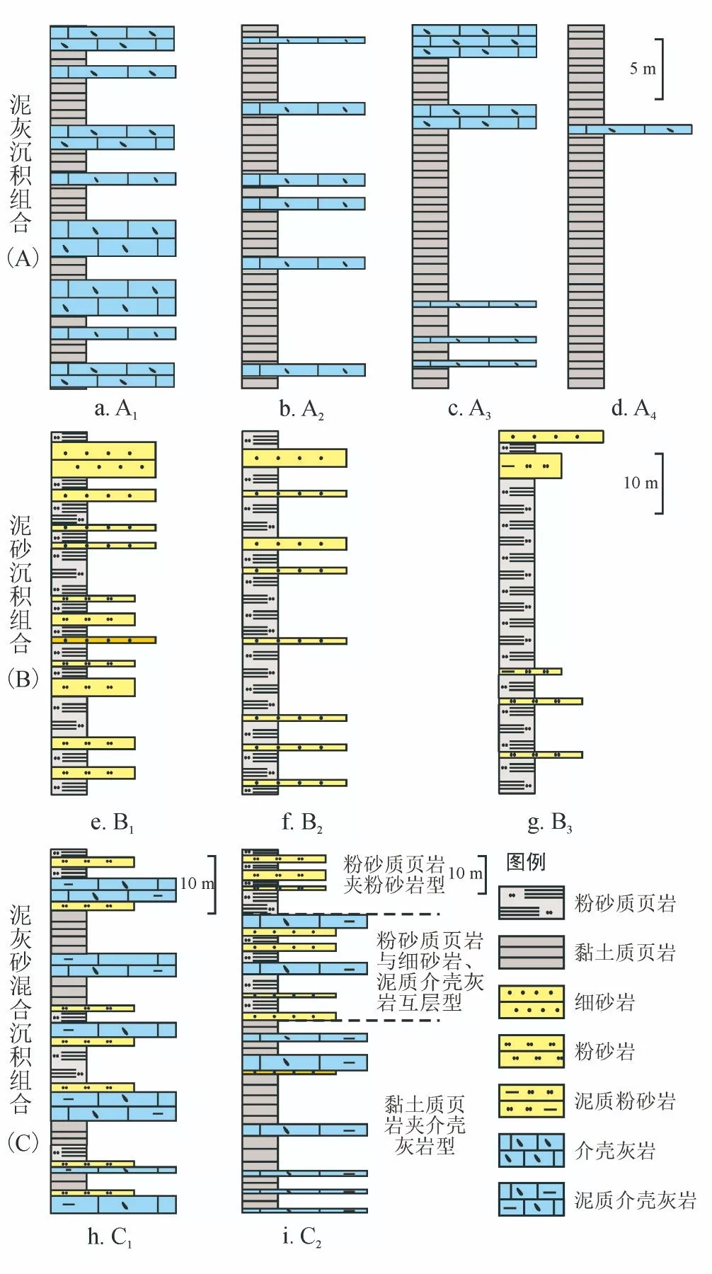

图8　页岩层系岩相组合类型及特征图

4.2　页岩与介壳纹层—薄层（毫米至厘米级尺度）组合特征

钻井岩心观察表明，泥灰沉积（A 型）和泥灰砂混合沉积（C 型）两类组合中的6 种岩相组合类型中的页岩层段中仍发育灰质介壳纹层（断续状、连续状）及薄层。笔者选取A2、A3、A4 岩相组合类型，对其中页岩段内部更小尺度下（毫米至厘米级）灰质介壳纹层及薄层开展更进一步精细刻画（图9）。研究结果表明，在常规录（测）井剖面尺度下（米级）的3 种组合类型中的页岩段中灰质介壳纹层与薄层十分发育，如XL101 井大安寨段两个取心段的A2 型岩相组合中介壳纹层与薄层的数量之和分别为22 条/6.5 m、70 条/8.5 m（图9-a），该井东岳庙段A3 型岩相组合中介壳纹层与薄层的数量之和也可达48 条/7.9 m（图9-b）。从东岳庙段取心较为齐全的一口井来看，纵向上不同层段页岩中发育介壳纹层及薄层的数量及频次仍存在差异，表现为下部纹层多，断续状、连续状均有，而上部纹层相对少、连续状为主，页理较下部更为发育（图9-c）。整体而言，介壳纹层与薄层的出现频次与中层、厚层介壳层的发育无明显关系，不同厚度级别的介壳层发育规律不明显，不同厚度或频次的介壳层对于相邻页岩层段的TOC 含量的影响较小，但对于高黏土含量（大于50%）陆相页岩而言，不同尺度岩相组合类型及其间夹层厚度、数量及频次的识别与统计分析，对于陆相页岩层系储层压裂改造效果的评价、水平井钻探层段的优选具有重要的参考价值。

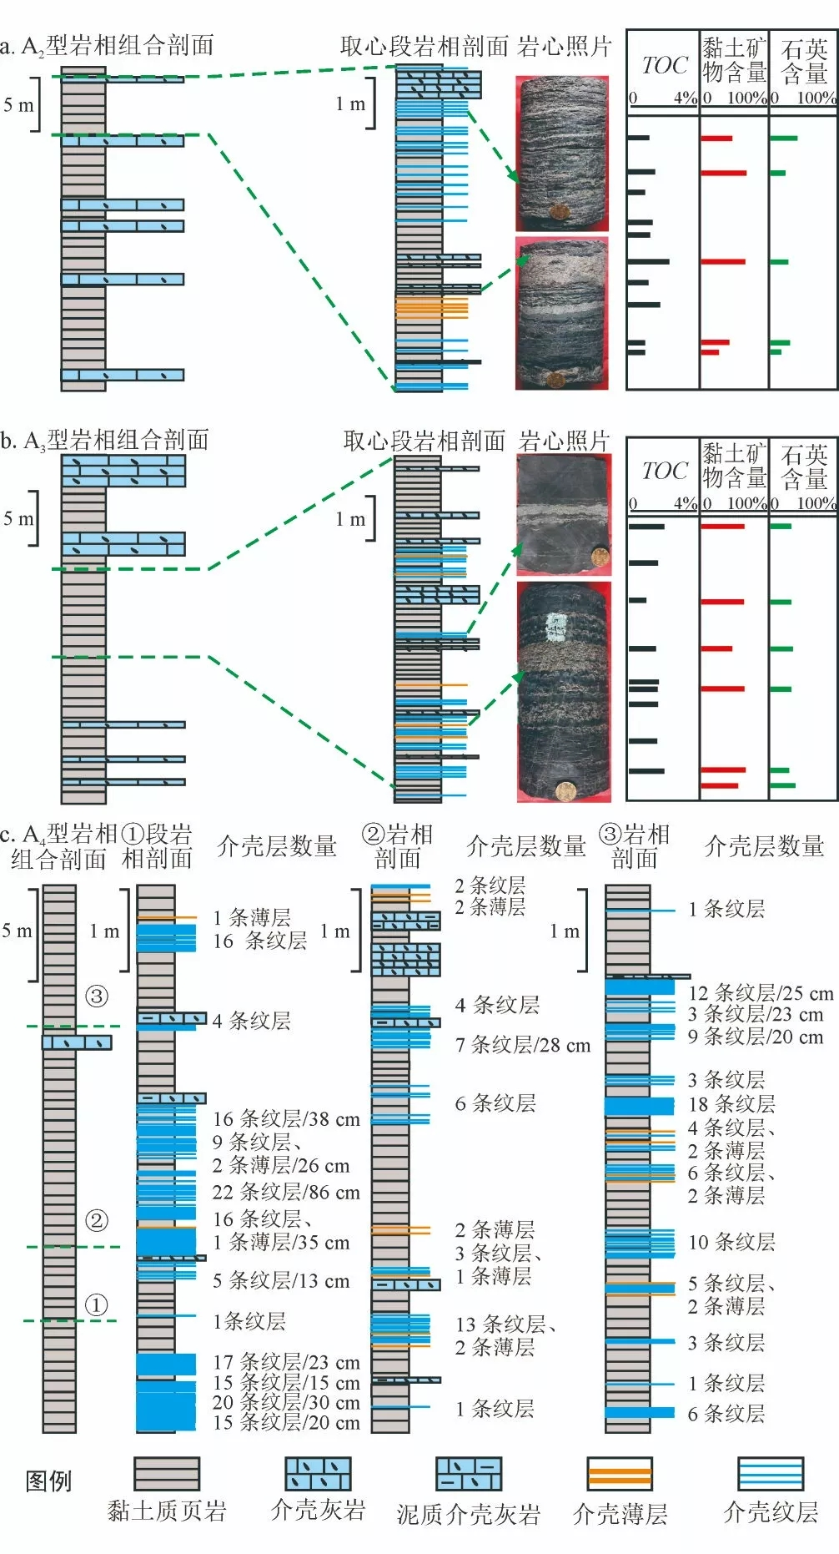

图9　不同尺度下页岩与夹层组合特征图

5　对页岩气勘探开发的意义

5.1　岩相组合特征的刻画对判识页岩沉积环境的意义

岩心观察、岩石薄片鉴定、全岩矿物含量、TOC等综合分析表明，不同岩相组合中夹层类型对页岩岩相类型及其TOC 具有重要影响。泥灰沉积组合（A 型）中页岩黏土含量高、页理发育、TOC 高（1% ～ 4%）；泥灰砂混合沉积组合（C 型）中页岩黏土含量较高、页理较发育、TOC 较高（1% ～ 2%）；泥砂沉积组合（B型）中页岩砂质含量高、页理欠发育、TOC 相对低（0.5% ～ 2%、差异大）。究其原因，岩相组合的发育受其构造—沉积环境的控制，四川盆地早侏罗世—中侏罗世早期短暂陆内伸展阶段，为陆内弱拉张环境下的大型克拉通内坳陷盆地，周缘造山、造陆的间歇性活动，湖盆或快或慢的沉降在湖盆不同部位形成古隆起、古坳陷[18]，从而控制了不同岩相组合类型的沉积形成。早中侏罗世主要为河流—三角洲—湖泊沉积体系，东岳庙段、大安寨段及千佛崖组等3套富有机质页岩沉积受3 期湖侵控制，主要发育于浅湖—半深湖亚相沉积环境，结合前人的沉积相研究来看[18-20]，湖泊相页岩中砂质沉积物主要来源于盆地周缘三角洲前缘，而碳酸盐沉积物应主要为远离盆地边缘的湖盆内部浅水生物介壳滩，在风暴作用下冲刷搬运而来的再沉积生物颗粒。由此，进一步分析不同岩相组合类型的沉积特征认为：A1 型为湖内浅水低能介壳滩边缘原地沉积，如LZ1 井大安寨段；A2 型、A3 型及A4 型均为半深湖泥质夹席状介壳层沉积，为湖内高、低能介壳滩受不同级次风暴冲刷、侵蚀、搬运到半深湖中形成泥灰相间混合成因沉积，页岩与介壳纹层及薄层之间多表现为突变沉积特征，介壳层的厚度、数量受风暴事件的强弱及频次控制，在时间与空间范围内具有偶然性，如XL101 井大安寨段、FY1 井与FY4 井东岳庙段均为该类型；B1 型为滨浅湖沉积，砂质含量及粒度大小，主要与离碎屑物源距离及沉积地貌坡度有关，如YB601 井大安寨段；B2 型（YL4 井千佛崖组）与B3 型（YL4 井东岳庙段）为浅湖—半深湖泥砂沉积组合；C1（YL303井大安寨段）、C2（YB4 井大安寨段）型为浅湖—半深湖泥灰砂混合沉积组合，但混积方式[21] 略有差异，其中C1 型为灰质、砂质层间互发育，反映沉积水体相对稳定，且风暴介壳层韵律性发育，而C2 型自下而上由泥夹灰—泥夹灰夹砂—泥夹砂沉积演变，为沉积水体逐渐变浅的沉积序列。整体而言，介壳灰质夹层较发育的A 型组合类型多远离湖盆边缘，且多较靠近生物介壳滩，页岩多以黏土质页岩岩相为主；砂质夹层较发育的B 型组合类型靠近湖盆边缘碎屑物源区，页岩多为粉砂质页岩岩相及粉砂质黏土质页岩岩相；而砂质与介壳灰质夹层均有的C 型组合类型处于两者过渡区，沉积物供给同时受到湖盆边缘碎屑物源及生物介壳滩的影响，依次体现了湖泊相环境下远源区、近源区、过渡区的沉积特点。但同为浅湖或半深湖亚相中均可以发育不同的岩相组合类型，因此，对于页岩层系以传统沉积相、单纯页岩岩相编图很难反映不同地区页岩层系沉积环境的细微差异，已难以满足目前页岩气勘探开发的研究需求。今后对于四川盆地中下侏罗统各富有机质页岩层系，甚至国内其他盆地湖相泥页岩层系，以岩相组合类型进行平面编图，对于陆相页岩气的勘探选区评价应具有重要的实际意义。

5.2　页岩岩相类型的细分对预测页岩源储性能的意义

与五峰组—龙马溪组海相页岩相比[12, 16, 22]，中下侏罗统陆相页岩有机质丰度低、沉积构造、矿物成分与结构更为复杂，按照“全岩矿物分区—TOC 分级—矿物结构与沉积构造校正与完善”的3 步岩相命名划分方法，实现了兼具科学性与实用性的岩相类型的识别与细分，从而可以基于岩相名称快速判识不同页岩的细微差异及品质。从不同类型页岩的TOC、孔隙度的统计对比分析来看（图10），黏土质页岩岩相、黏土质介壳灰质页岩岩相平均TOC、平均孔隙度较高，含粉砂质类页岩岩相平均TOC、平均孔隙度相对较低，反映出页岩岩相类型对于TOC 和孔隙度的大小仍具有一定的控制作用，但同一页岩岩相的TOC、孔隙度仍有差异，进一步反映出陆相页岩源、储特征的复杂性。黏土质页岩岩相、黏土质介壳灰质页岩岩相TOC 相对较高，与这两类岩相发育于相对深水环境、利于有机质富集有关，其孔隙度高主要是由于其黏土矿物含量高，黏土矿物层间孔隙更发育；粉砂质页岩岩相TOC 与孔隙度略低，其沉积水体相对浅、加之陆源砂质碎屑供给多，不利于有机质富集，该类页岩多发育于元坝地区，埋深较大，压实作用强，无机孔发育受到一定影响。

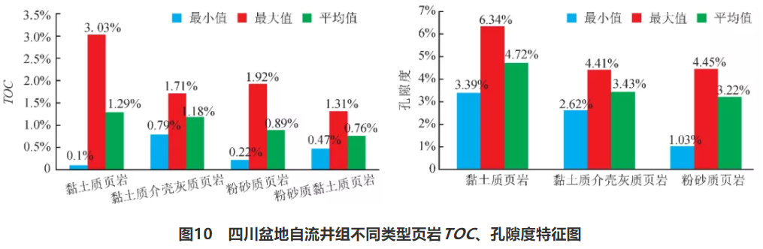

5.3　页岩岩相类型及组合特征研究对页岩气富集层段优选的意义

沉积环境是形成沉积物特征的决定因素。一般情况下，一个盆地或者地区的某个层系内发育的岩相组合是其特定沉积环境的产物。四川盆地中下侏罗统页岩层系中岩相组合类型及特征研究表明，与介壳灰岩、泥质介壳灰岩伴生发育的通常为黏土质页岩岩相、黏土质介壳灰质页岩岩相，与粉（细）砂岩、泥质粉砂岩伴生发育的通常为粉砂质页岩岩相或粉砂质黏土质页岩岩相，因此，在无取心井及新钻井未开展页岩样品测试分析的情况下，在钻（测）井岩性剖面上，通过夹层类型及其与页岩的发育情况，可以大致推测页岩岩相类型，依据上述不同类型页岩的TOC 和孔隙度分析结果，可以预测和评价页岩段的生烃能力及储集性能，有助于在实际生产过程，快速优选源、储条件好的有利页岩层段。在此基础上，对于优选出的源、储、气测及现场测试含气量好的层段，开展夹层中纹层与薄层的定性观察与定量统计，明确不同层段间夹层类型、数量及频次等细微差异，可为储层可改造性评价优选提供依据，这对于高黏土含量的陆相页岩气富集层优选，确定水平井钻探靶窗，获得页岩气高产至关重要。

6　结论

1）建立了全岩矿物分区—TOC 分级—矿物结构与沉积构造校正与完善的3 步岩相划分方法，在四川盆地中下侏罗统识别出6 类20 种页岩岩相类型，其中以中—高碳黏土质页岩岩相、纹层—薄层状黏土质页岩岩相及低—中碳粉砂质页岩岩相为主，其次为低—中碳黏土质介壳灰质页岩岩相、含—低碳粉砂质黏土质页岩岩相。黏土质页岩岩相和介壳灰质黏土质页岩岩相的平均TOC、平均孔隙度均高于粉砂质页岩岩相和粉砂质黏土质页岩岩相，反映页岩矿物成分及岩相类型对于页岩气源、储性能具有一定的影响。2）该区陆相页岩识别出泥灰沉积（A 型）、泥砂沉积（B 型）及泥灰砂混合沉积（C 型）等3 类9种岩相组合类型。介壳灰质夹层较发育的A 型组合类型多远离湖盆边缘、较靠近生物介壳滩，砂质夹层较发育的B 型组合类型靠近湖盆边缘碎屑物源区，而砂质与介壳灰质夹层均有的C 型组合类型同时受到湖盆边缘碎屑物源及生物介壳滩的影响，依次体现了湖泊相环境下远源区、近源区、过渡区的沉积特点，不同岩相组合的刻画有助于判识页岩沉积环境的差异。3）对于高黏土矿物含量的陆相富有机质页岩中纹层与薄层级别夹层的定性观察与定量统计，明确不同层段间夹层类型、数量及频次等细微差异，可为富气层段储层可改造性评价、最佳勘探开发层段优选提供依据。

来源：天然气工业 论文原载于《天然气工业》2019年第12期